Доклад к совещанию
по вопросу координации
деятельности региональных советов по совершенствованию условий труда, отдыха и социальной поддержки женщин.
18.09.2018 г.
Слайд №1
На полигоне Дальневосточной железной дороги осуществляют свою трудовую деятельности около 55 тысяч железнодорожников, из которых почти 15 тысяч - женщины (27%).
Слайд №2
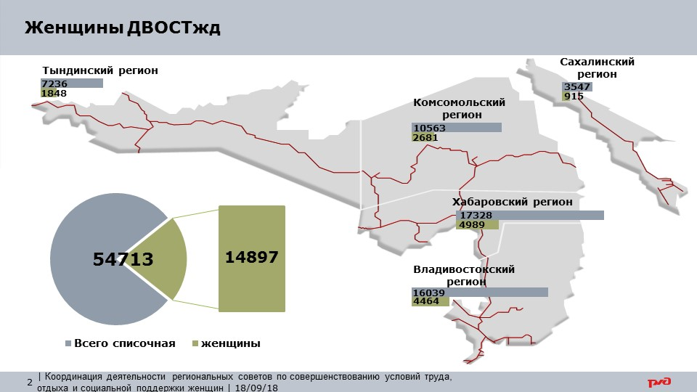
Для создания более комфортных условий труда женщин, работающих в ОАО «РЖД» на дороге образован Совет по совершенствованию условий труда, отдыха и социальной поддержки женщин.
Слайд №3
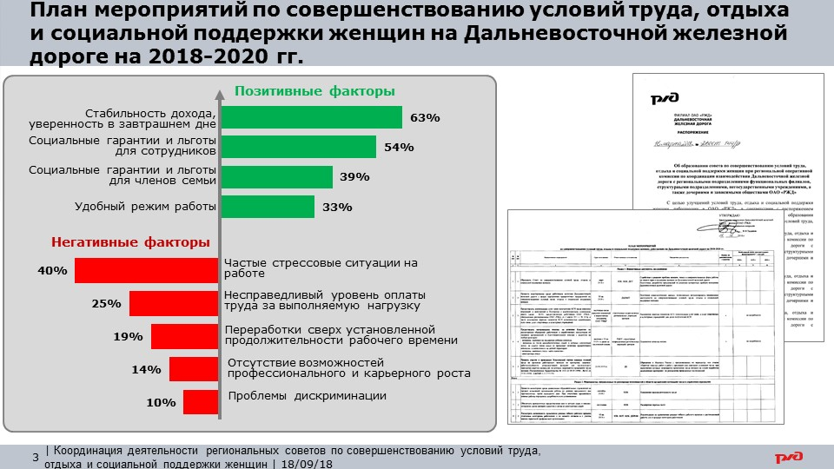
В феврале проведен социологический опрос работниц нашей дороги по изучению особенностей их трудовой деятельности, выявлению основных трудностей, с которыми сталкиваются в повседневной работе.
(Исследование осуществлялось в форме анонимного опроса методом он-лайн анкетирования. В опросе приняли участие 173 работницы трудовых коллективов Дальневосточной железной дороги.) В соответствии с результатами опроса, уровень удовлетворенности составил в среднем 71%.
Больше всего сотрудницы ценят в своей работе:
– Стабильность дохода, уверенность в завтрашнем дне (отметили 63%).
– Социальные гарантии и льготы для сотрудников (54%) и членов их семей (39%), которые значимы для всех категорий, но в наибольшей степени – для женщин-рабочих.
Среди факторов, снижающих удовлетворенность трудом, чаще всего отмечались:
– Частые стрессовые ситуации на работе (40%).
– Неоплачиваемые переработки, а также переработки сверх установленной продолжительности рабочего времени в условиях ненормированного рабочего дня (19%).
Слайд №4
В рамках работы Совета с учетом проведенных исследований и тех негативных факторов, которые снижают удовлетворенность работой в компании разработан и утвержден план мероприятий на 2018 -2020 годы, который включает в себя 6 направлений деятельности.
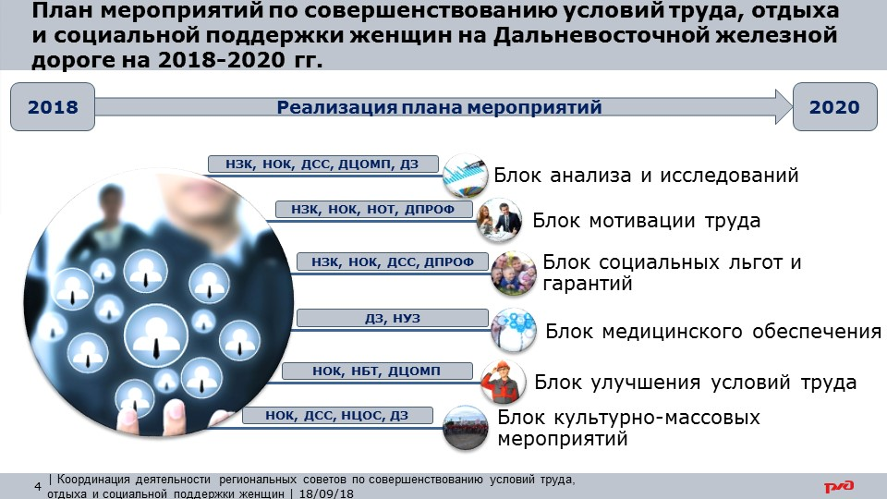

Слайд №5
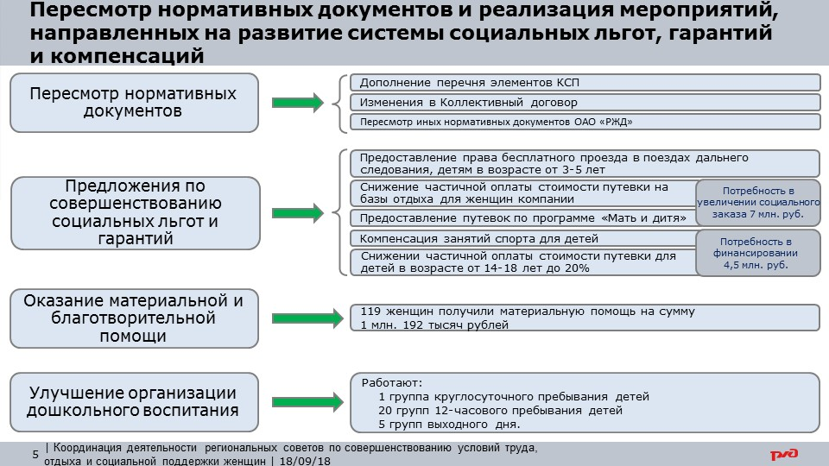
Не буду подробно останавливаться на блоке «нормативные документы и исследования», озвучу мероприятия, реализованные в рамках направлений: организация труда, социальные льготы и гарантии, медицинское обеспечение, улучшение условий труда.
В целях оптимальной организации труда и отдыха в структурных подразделениях ИВЦ, ДСС, ОЦОР применяется гибкий режим рабочего времени. (бухгалтера, IT специалисты, работники ДКЖД- всего 99 человек)
Во всех подразделениях соблюдаются требования трудового законодательства по предоставлению режима неполного рабочего времени, перерывов для кормления ребенка молодым матерям.
В приоритетном порядке рассматривается и оказывается материальная помощь женщинам, имеющим детей инвалидов, одиноким и многодетным матерям. Принято 119 положительных решений на сумму 1,2 млн. рублей для компенсации расходов на реабилитацию детей - инвалидов и подготовку детей в школу.
РЦКУ -14 обращений женщин. Выплачена материальная помощь в сумме 186 тыс. рублей. В территориальных подразделениях функциональных филиалов полигона железной дороги помощь: Д - 74 женщинам на сумму - 538,7 тыс.руб. , Т - 16 женщинам на сумму 256,7 тыс. руб. , ДИ -12 женщинам на сумму 155 тыс.руб. , В НТЭ - 3 женщинам на сумму - 56 тыс. руб.
Все потребности, связанные с приемом детей от 1,5 лет в детские сады и организацией групп с длительным пребыванием детей удовлетворены в полном объеме. В 20^{ти} детских садах функционируют группы с 12^{ти}-часовым пребыванием, в 5^{ти} детских учреждениях работают группы выходного дня.
При распределении мест в дошкольные учреждения и школы-интернаты на новый учебный год приоритет отдается матерям-одиночкам и детям из многодетных семей, кроме того, они активно пользуются 5^{ти} процентной ежемесячной стоимостью образовательных услуг и услуг по содержанию, присмотру и уходу за воспитанником.
Слайд №6
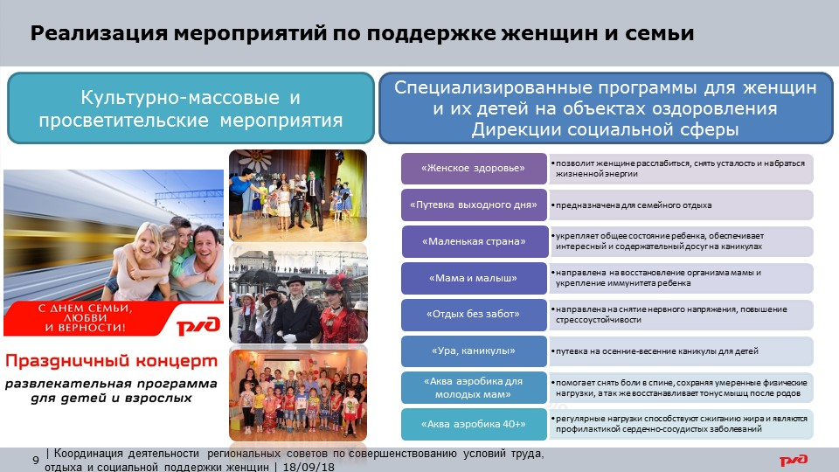
На объектах оздоровления разработаны программы для женщин и их детей: «Женское здоровье», «Путевка выходного дня», «Маленькая страна», «Мама и малыш», «Отдых без забот», «Ура, каникулы», «Аква аэробика».

Слайд №7
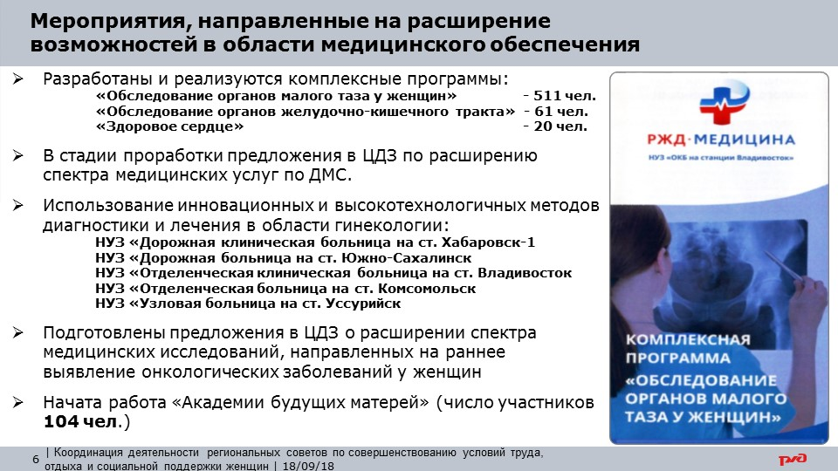
Дирекцией здравоохранения разработаны и в качестве пилотного проекта реализуются в отделенческой клинической больнице на станции Владивосток комплексные программы: «Обследование органов малого таза у женщин», «Обследование органов желудочно-кишечного тракта», «Здоровое сердце» (всего обследовано 592 человека). Опыт реализации данных программ планируется к тиражированию в другие больницы железной дороги.
В Дорожных клинических больницах используются инновационные и высокотехнологичные методы диагностики и лечения в области гинекологии.
В НУЗах железной дороги работает «Академия будущих матерей». (занятия проведены в больницах на ст.Хабаровск-1, ст.Владивосток, ст.Уссурийск.Общее число участников - 104 женщины).
В Центральную дирекцию здравоохранения направлены предложения о включении в перечень медицинских исследований, направленных на выявление онкологических заболеваний желудочно-кишечного тракта у женщин, расширение перечня услуг в рамках ДМС.

Слайд №8
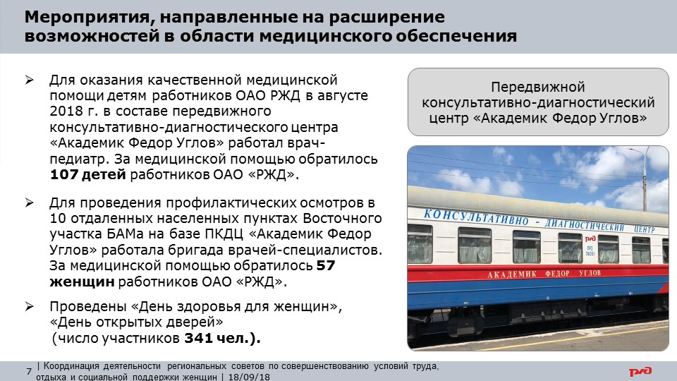
В Дорожной клинической больнице на ст.Хабаровск-1 функционирует филиал НИИ «Охраны материнства и детства», сотрудники которого участвуют в оказании медицинской помощи детям работников ОАО «РЖД» путем проведения очных и заочных консультаций, выездов на линию.
Для проведения профилактических осмотров в населенных пунктах, где отсутствуют учреждения здравоохранения, в августе была организована работа передвижного консультативно-диагностического центра «Академик Федор Углов». На 10 станциях БАМа проводились профилактические осмотры и оказывалась медицинская помощь врачами общей практики и узкими специалистами (терапевтом, акушером-гинекологом, офтальмологом, оториноларингологом, неврологом, хирургом, кардиологом, эндокринологом, урологом). Проводились аппаратное обследование, ультразвуковая, функциональная и лабораторная диагностика.
За помощью обратилось 337 женщин, из которых 57 работниц компании (17%). В составе медицинской бригады работал врач-педиатр, услугой которого воспользовались 107 детей.
В рамках проведения «Дня здоровья для женщин» проведены лекции и беседы по вопросам рационального питания, профилактики и раннего выявления онкологических заболеваний у женщин, современной контрацепции, профилактики факторов риска сердечно-сосудистых заболеваний, профилактика урологических заболеваний.
Общее количество женщин принявших участие в «Днях здоровья» и «Днях открытых дверей» составило более 340 человек.
Слайд №9
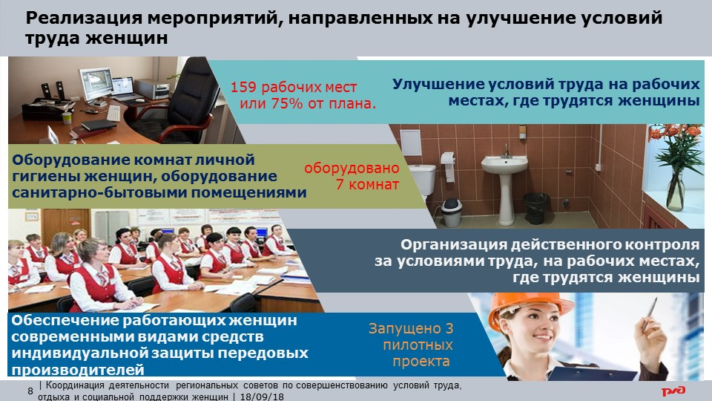
На полигоне дороги 397 рабочих мест с вредными условиями труда, на которых работают женщины (926 чел. – 6,4% от общего числа).
В текущем году улучшены условия труда на 159 рабочих местах, освоено 3,5 млн. рублей (75 % от годового плана).
На селекторном совещании 5 сентября 2018 г., проходившем под председательством начальника ЦБТ Потапова П.Н. Дальневосточная железная дорога признана одной из самых благополучных по обеспечению работников средствами индивидуальной защиты и по поставкам СИЗ на железную дорогу. Работники полигона железной дороги, в т.ч. женщины обеспечены специальной одеждой и специальной обувью в полном объеме.
В настоящее время в Компании осуществляется переход на ношение новой коллекции специальной одежды в период с 2018-2022 годов.
Начата работа по обеспечению женщин специальной одеждой и обувью нового поколения. В соответствии с утвержденным планом с марта 2019 года начнется поставка новой коллекции с более высокими защитными свойствами, изготовленной из современных тканей. Для работающих железнодорожниц разработано четыре базовые модели в исполнении лето/зима.
На полигоне железной дороги реализуется пилотный проект по обеспечению женщин, работающих во вредных условиях труда, современными видами СИЗ, в котором участвуют три предприятия: АЗС ст. Тында (для профессии - оператор АЗС), ТНТС ст. Сибирцево (для профессии раздатчик нефтепродуктов) и железнодорожная станция Находка-Восточная (по профессии приемосдатчик груза и багажа).
По результатам пилотного проекта будут даны рекомендации руководителям региональных дирекций по их приобретению и направлены соответствующие предложения в Департамент охраны труда, промышленной безопасности и экологического контроля.
Улучшение санитарно-гигиенических условий для женщин является приоритетной задачей. Создаются комфортные условия труда и отдыха, оборудуются комнаты личной гигиены. В текущем году дополнительно оборудовано 7 таких комнат.
На железнодорожной станции Победино-Сахалинское произведено оборудование санитарного узла. Ранее туалет располагался на улице.
На станции Уссурийск оборудовано санитарно-бытовое помещение для женщин сигналистов нечетного парка. В распоряжении женщин представлены электробытовые приборы (фены, осушители для рук и т.д.). Ранее данное помещение отсутствовало, место для переодевания располагалось в модульном пункте обогрева.
Отремонтированы туалетные комнаты для женщин в административных зданиях по ул. Школьная,32 (г. Хабаровск); Вокзальная,3(г. Комсомольск); Верхнепортовая,3(г. Владивосток); Привокзальная,1 (г. Тында); Железнодорожная,63 а (г. Южно-Сахалинск).
За истекший период 2018 года приобретено и введено в эксплуатацию:
- 10 умывальников с электроподогревом для рабочих мест, на которых занято 85 женщин;
- 29 электрочайников для помещений приёма пищи 154 женщины;
- 4 СВЧ для помещений приёма пищи 28 женщин;
- 5 холодильников для приёма пищи 104 женщины;
- 3 электрообогревателя для рабочих мест, на которых занято 30 женщин;
- 13 сплит-систем для рабочих мест, на которых занята 61 женщина.
Служба охраны труда и промышленной безопасности направила в Департамент охраны труда, промышленной безопасности и экологического контроля предложение об исключении из Перечня работ с вредными или опасными условиями труда, при выполнении которых запрещается применение труда женщин на основе выработки медицинских критериев от 25.02.2000 г. № 162, профессии - машинист электровоза.
Запрет на работу женщин по указанной профессии был обоснован наличием вредного производственного фактора – вибрация. На сегодняшний день по результатам специальной оценки условий труда на электровозах приписного парка Дальневосточной дирекции тяги не выявлено превышение параметров ПДУ по указанному фактору, фактор имеет оценку - 2 «допустимый».
Активную позицию занимает женский коллектив при участии в культурно-массовых мероприятиях. За укрепление института семьи организационным комитетом по проведению "Дня семьи, любви и верности в Российской Федерации" отмечены 7 семей дальневосточников, которые награждены медалью "За любовь и верность".
В конкурсе «Женщины РЖД в социальной сети Instagram» принимали активное участие работницы дороги, путем размещения фотографий в номинациях " Остановись мгновенье", "Преемственность поколений", "Снова в путь".
Слайд №10
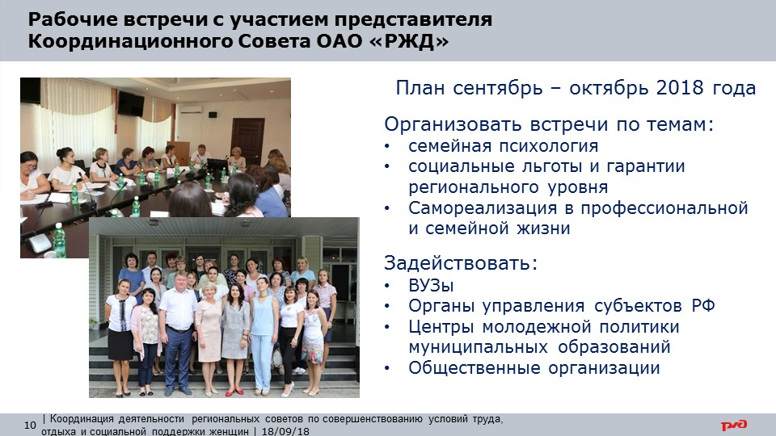

Для решения многих проблем работающих женщин, важное значение имеет комплексное планирование социального развития трудовых коллективов. В наших Планах помочь женщине совмещать работу на производстве с воспитанием детей, повысить роль женщины в семье и трудовом коллективе.
На сегодняшний день прорабатываются встречи с руководителями и специалистами высших учебных заведений, субъектов Российской Федерации, муниципальных образований по актуальным темам семейной психологии, социальных льгот и гарантий предоставляемых в рамках нормативных документов регионального уровня, самореализации в профессиональной и семейной жизни.

